GSTech
CAHIER DES CHARGES
Application mobile de gestion des stagiaires
Cahier des charges fonctionnel et technique — Version 3.0
Élément | Valeur
Projet | GSTech — plateforme nationale de gestion des stagiaires
Client mobile | Android — Kotlin + Jetpack Compose
Back-end | NestJS / Node.js — API REST
Base de données | MySQL — modèle relationnel
Périmètre | 10 régions du Maroc, plusieurs EFP par région
Version fonctionnelle de référence | v1.9 Feature Pack
Date de mise à jour | Septembre 2026

Principe directeur : séparer clairement la maintenance technique, la gouvernance nationale, la gestion régionale, la gestion d’établissement et les opérations pédagogiques, tout en limitant chaque compte à son périmètre fonctionnel.

Sommaire
1. Présentation générale 2
2. Contexte et problématique 2
3. Objectifs et résultats attendus 2
4. Périmètre fonctionnel 2
4.1 Périmètre géographique et organisationnel 2
4.2 Ce que couvre la version actuelle 3
4.3 Hors périmètre actuel 3
5. Organisation, rôles et hiérarchie 3
6. Matrice des droits par rôle 4
7. Fonctionnalités détaillées 4
7.1 Authentification et session 4
7.2 Gestion des régions et EFP 5
7.3 Gestion des utilisateurs 5
7.4 Gestion des groupes et des Stagiaires 5
7.5 Gestion des Formateurs et modules 5
7.6 Emploi du temps 5
7.7 Présences, absences et justificatifs 5
7.8 Notes et suivi pédagogique 5
7.9 Annonces et notifications 5
7.10 Documents administratifs 5
7.11 Tableaux de bord et visualisation 6
8. Interfaces et navigation mobile 6
8.1 Principes graphiques 6
9. Workflows métier 6
9.1 Création d’un GS par SRIO 6
9.2 Création d’un Directeur par SCQ 6
9.3 Affectation pédagogique par Directeur 7
9.4 Gestion d’un groupe par GS 7
9.5 Demande de document 7
10. Besoins non fonctionnels 7
10.1 Performance 7
10.2 Sécurité 7
10.3 Ergonomie 7
10.4 Disponibilité et maintenabilité 7
11. Architecture technique 8
12. Données, MCD/MLD et règles d’intégrité 8
12.1 Principes relationnels 8
12.2 Région : convention de données 8
12.3 MCD / MLD / UML 8
13. Sécurité, traçabilité et gouvernance 10
13.1 Principe du moindre privilège 10
13.2 Audit 10
13.3 Données personnelles 10
14. Contraintes, hypothèses et limites 10
15. Livrables 11
16. Planning prévisionnel 11
17. Critères de réussite et d’acceptation 11
18. Évolutions futures 12
19. Conclusion 12
20. Annexes fonctionnelles et techniques 13
20.1 Détail des espaces et écrans 13
20.2 Données principales et dictionnaire synthétique 14
20.3 Règles de gestion consolidées 15
20.4 Scénarios d’utilisation de référence 15
Scénario A — Ouverture de session 15
Scénario B — Affectation d’un Formateur 16
Scénario C — Ajout d’un Stagiaire par GS 16
Scénario D — Validation d’un document 16
20.5 Compatibilité et stratégie d’évolution 16

1. Présentation générale
GSTech est une plateforme mobile de gestion des stagiaires et de suivi de la formation, conçue pour fonctionner à l’échelle nationale et pour s’adapter à une organisation multi-régions et multi-établissements (EFP). La solution met en relation une application Android, une API REST et une base de données relationnelle centralisée.
La version actuelle repose sur huit rôles : Super Admin, DF (Direction de Formation), SRIO, SCQ, Directeur, Gestionnaire (GS), Formateur et Stagiaire. La hiérarchie fonctionnelle distingue volontairement les responsabilités régionales du SRIO et du SCQ : le SRIO est responsable des GS de sa région, alors que le SCQ est responsable des Directeurs de sa région.

2. Contexte et problématique
Dans un réseau comportant de nombreux EFP et un grand nombre de stagiaires, l’information de formation est souvent répartie entre plusieurs interlocuteurs, fichiers et procédures. Cette dispersion augmente le risque d’erreurs, ralentit le suivi administratif et rend plus difficile le pilotage des activités pédagogiques et de l’assiduité.
GSTech répond à cette problématique en centralisant les données utiles, en mettant en place des périmètres d’accès par région et par établissement, et en dématérialisant plusieurs opérations : gestion des comptes, groupes, stagiaires, modules, affectations, emploi du temps, présences, justificatifs, documents, annonces, notifications et indicateurs.

3. Objectifs et résultats attendus
- Centraliser les informations relatives aux utilisateurs, aux EFP, aux groupes, aux modules et aux stagiaires.
- Garantir une séparation stricte des droits selon le rôle et le périmètre régional ou établissement.
- Permettre au GS de gérer les groupes et les stagiaires sans transférer cette responsabilité au Directeur.
- Permettre au Directeur de gérer les Formateurs, les affectations pédagogiques et l’emploi du temps.
- Permettre au SRIO de gérer les GS de sa région et au SCQ de gérer les Directeurs de sa région.
- Permettre au DF d’administrer fonctionnellement la plateforme à l’échelle nationale.
- Réserver au Super Admin les fonctions techniques de maintenance.
- Fournir des indicateurs visuels et des écrans de synthèse afin d’améliorer le pilotage.
- Assurer le suivi des présences, des absences, des justificatifs et des demandes de documents.
- Préparer la solution à un déploiement à grande échelle sans multiplier les règles spécifiques par établissement.

4. Périmètre fonctionnel

4.1 Périmètre géographique et organisationnel
Le système est conçu pour couvrir les dix régions du Maroc. À titre d’exemple de déploiement, la région Rabat-Salé-Kénitra (RSK) peut regrouper plusieurs EFP, chacun possédant son Directeur, un ou plusieurs GS, des Formateurs, des groupes et des Stagiaires.
Niveau | Périmètre
National | DF — vision et administration fonctionnelle de toute la plateforme
Régional | SRIO — gestion des GS de sa région ; SCQ — gestion des Directeurs de sa région
Établissement / EFP | Directeur, GS et Formateurs dans leur établissement
Groupe / pédagogique | Formateur sur les groupes/modules qui lui sont affectés
Personnel | Stagiaire sur ses propres informations et activités

4.2 Ce que couvre la version actuelle
- Authentification et gestion des rôles
- Gestion des régions et des EFP
- Gestion des utilisateurs et des périmètres
- Gestion des groupes et des stagiaires
- Gestion des Formateurs, modules et affectations
- Gestion de l’emploi du temps
- Présences, absences et justificatifs
- Notes et consultation des résultats selon les droits
- Annonces et notifications
- Demandes et documents administratifs
- Tableaux de bord et indicateurs visuels
- Journalisation/audit et contrôle des permissions
- Export/production de documents et rapports lorsque le service correspondant est disponible
- Stockage local du jeton de session et communication REST sécurisée

4.3 Hors périmètre actuel
- Gestion financière et paiements
- Paie du personnel
- Comptabilité de l’établissement
- Admissions et concours externes
- Gestion RH complète des employés
- Portail web public indépendant de l’application mobile
- Automatisation métier non présente dans l’API actuelle

5. Organisation, rôles et hiérarchie
Hiérarchie fonctionnelle actuelle : Super Admin → DF → SRIO / SCQ → Directeur → Gestionnaire / Formateur → Stagiaire.
La hiérarchie ne signifie pas que chaque rôle est le supérieur opérationnel direct de tous les rôles situés sous lui. Les responsabilités sont séparées par domaine : le SRIO gère les GS ; le SCQ gère les Directeurs ; le Directeur gère le personnel pédagogique et la planification ; le GS gère les groupes et les Stagiaires.
Rôle | Responsabilité centrale | Portée
Super Admin | Maintenance technique de la plateforme | Technique / globale
DF | Administration fonctionnelle, création/suppression des SRIO et SCQ, supervision nationale | 10 régions
SRIO | Création/suppression et supervision des GS | Une région
SCQ | Création/suppression et supervision des Directeurs | Une région
Directeur | Formateurs, modules, affectations, emploi du temps | Un EFP
Gestionnaire (GS) | Groupes et Stagiaires | Un EFP
Formateur | Cours, séances, présence, notes et annonces selon affectations | Groupes/modules affectés
Stagiaire | Consultation de ses données et démarches personnelles | Lui-même

6. Matrice des droits par rôle
Droit | SuperAdmin | DF | SRIO | SCQ | Directeur | GS | Formateur | Stagiaire
Utilisateurs globaux | Technique | National | Région | Région | EFP | EFP | Affectations | Propre compte
Créer / supprimer SRIO & SCQ | — | ✓ | — | — | — | — | — | —
Créer / supprimer GS | — | Supervision | ✓ | — | — | — | — | —
Créer / supprimer Directeurs | — | Supervision | — | ✓ | — | — | — | —
Gérer Formateurs | — | — | — | — | ✓ | — | — | —
Gérer groupes | — | — | — | — | Consultation | ✓ | Consultation | —
Gérer Stagiaires | — | — | — | — | Consultation | ✓ | Selon groupe | —
Affecter Formateur ↔ groupe/module | — | — | — | — | ✓ | — | — | —
Créer/modifier emploi du temps | — | — | — | — | ✓ | — | Consultation | Consultation
Faire l’appel | — | — | — | — | — | — | ✓ | —
Traiter justification | — | — | — | — | — | — | ✓ | —
Demander document | — | — | — | — | — | — | — | ✓
Traiter demande document | — | — | — | — | Selon workflow | ✓ | — | —
Maintenance technique | ✓ | — | — | — | — | — | — | —

La matrice décrit le principe de séparation. Les endpoints réels et les gardes backend restent l’autorité pour l’application ; l’interface mobile ne doit pas être considérée comme une mesure de sécurité suffisante à elle seule.

7. Fonctionnalités détaillées

7.1 Authentification et session
- Connexion par identifiant et mot de passe
- Authentification JWT pour les appels API
- Gestion des rôles à la connexion et redirection vers l’espace correspondant
- Stockage local du jeton de session
- Déconnexion et retour à l’écran de connexion
- Support de la vérification en deux étapes lorsque configurée

7.2 Gestion des régions et EFP
La base comporte une table Region centralisant les dix régions. Les utilisateurs régionaux et les EFP doivent référencer une région de manière cohérente. Les sélecteurs de l’application doivent privilégier les valeurs issues de l’API plutôt que la saisie manuelle d’identifiants.

7.3 Gestion des utilisateurs
La création d’un compte dépend du rôle de l’utilisateur courant. Les formulaires utilisent des sélecteurs cohérents pour les régions et les EFP. Le système doit empêcher un utilisateur régional de sélectionner une région ou un EFP hors de son périmètre.

7.4 Gestion des groupes et des Stagiaires
Le GS crée, modifie et supprime les groupes de son EFP, puis ajoute ou retire les Stagiaires. Le Directeur peut consulter les groupes dans son EFP et s’en servir pour ses affectations pédagogiques, mais il ne crée ni ne supprime les groupes et ne gère pas l’appartenance des Stagiaires.

7.5 Gestion des Formateurs et modules
Le Directeur crée et supprime les Formateurs de son EFP, gère les modules/cours et réalise les affectations pédagogiques. Une affectation relie un groupe, un module/cours et un Formateur et sert de base à l’emploi du temps et au suivi pédagogique.

7.6 Emploi du temps
Le Directeur crée les créneaux horaires des séances. Les créneaux contiennent notamment le jour, l’heure de début, l’heure de fin, la salle et l’affectation pédagogique correspondante. Les autres rôles concernés disposent d’un accès de consultation dans leur périmètre.

7.7 Présences, absences et justificatifs
- Le Formateur ouvre l’appel pour une séance de son périmètre.
- Les Stagiaires concernés sont affichés avec un statut de présence.
- Le Formateur enregistre les exceptions : absent ou retard.
- La séance peut être validée, ce qui verrouille l’enregistrement selon la logique métier.
- Le Stagiaire peut déposer un justificatif lié à une présence concernée.
- Le Formateur traite les justificatifs selon le workflow de l’application.

7.8 Notes et suivi pédagogique
Le système comporte une structure de notes associée au Stagiaire et à l’affectation pédagogique. Les interfaces présentent les informations selon les droits du rôle connecté. Le modèle actuel permet de stocker plusieurs évaluations pour une même affectation.

7.9 Annonces et notifications
Les annonces peuvent être rattachées à un cours et/ou un groupe et sont publiées par les rôles autorisés. Le système de notification s’appuie sur FCM lorsque la configuration est disponible.

7.10 Documents administratifs
Le workflow sépare la préparation d’un document administratif et la demande individuelle d’un Stagiaire. Le GS peut préparer ou traiter les éléments qui lui sont attribués ; le Directeur intervient dans la validation des documents selon le workflow ; le Stagiaire suit ensuite l’état de sa demande et récupère le fichier lorsqu’il est disponible.

7.11 Tableaux de bord et visualisation
Les écrans d’accueil doivent privilégier une lecture visuelle : cartes KPI, icônes, indicateurs de présence, compteurs de groupes/stagiaires, état des demandes et raccourcis vers les actions fréquentes. La version v1.9 ajoute un ensemble d’améliorations visuelles sans modification de schéma SQL ni de contrat API.

8. Interfaces et navigation mobile
La navigation est adaptée au rôle. Les écrans non autorisés ne doivent pas être exposés comme actions disponibles. Lorsque plusieurs onglets ne tiennent pas sur un petit écran, la barre peut être défilable horizontalement.
Rôle | Onglets principaux
Super Admin | Maintenance, Profile
DF | Home, Users, Establishments, Profile
SRIO | Home, Établissements, Gestionnaires, Profile
SCQ | Home, Établissements, Directeurs, Profile
Directeur | Home/Accueil, Users/Formateurs, Validation, Courses/Modules, Classes (lecture), Assign, Schedule, Alerts, Profile
Gestionnaire | Home, Classes/Groupes, Stagiaires, Documents, Profile
Formateur | Home, Schedule, Attendance, Classes, Grading, Annonces, Justifications, Profile
Stagiaire | Home, Schedule, Attendance, Grades, Announcements, Documents, Profile

8.1 Principes graphiques
- Utiliser Material 3 et une hiérarchie visuelle claire.
- Privilégier les cartes, icônes, indicateurs et listes plutôt que des écrans composés uniquement de texte.
- Afficher les données importantes en premier : statut, compteurs, prochaines séances, alertes et actions principales.
- Conserver des libellés homogènes : Formateur, Stagiaire, Gestionnaire, Directeur, SRIO, SCQ, DF et Super Admin.
- Prévoir des états vides et des erreurs lisibles sans exposer les détails techniques inutiles à l’utilisateur final.

9. Workflows métier

9.1 Création d’un GS par SRIO
- Le SRIO ouvre Gestionnaires.
- Le système limite la liste aux GS de sa région.
- Le SRIO choisit Ajouter.
- Le formulaire propose uniquement les EFP de sa région.
- Le backend vérifie la cohérence région/EFP et crée le compte.

9.2 Création d’un Directeur par SCQ
- Le SCQ ouvre Directeurs.
- La liste et le formulaire sont limités à sa région.
- Le SCQ sélectionne l’EFP concerné.
- Le backend vérifie que l’EFP appartient à la région du SCQ.

9.3 Affectation pédagogique par Directeur
- Le Directeur consulte les groupes existants.
- Il choisit le module/cours et le Formateur.
- Il crée l’affectation groupe + module + Formateur.
- Le créneau de séance peut ensuite être planifié dans l’emploi du temps.

9.4 Gestion d’un groupe par GS
- Le GS crée ou modifie un groupe de son EFP.
- Il ajoute un Stagiaire disponible.
- Le système rattache le Stagiaire au groupe et à l’EFP selon les relations enregistrées.
- Le Directeur peut ensuite exploiter ce groupe dans ses affectations pédagogiques.

9.5 Demande de document
- Le Stagiaire choisit un document disponible.
- La demande est enregistrée avec son statut.
- Le GS traite la demande lorsque celle-ci relève de son périmètre.
- Le document préparé suit le workflow de validation prévu.
- Le Stagiaire reçoit l’état final et le fichier lorsqu’il est disponible.

10. Besoins non fonctionnels

10.1 Performance
- Temps de réponse faible sur les opérations courantes.
- Listes paginables ou filtrables lorsque le volume devient important.
- Chargement non bloquant des tableaux de bord.
- Réutilisation des endpoints existants avant d’ajouter de nouvelles routes.

10.2 Sécurité
- JWT pour authentifier les requêtes.
- Hachage des mots de passe avec bcrypt.
- Contrôle des rôles au niveau backend.
- Contrôle du périmètre régional et EFP au niveau service/repository.
- Journalisation des actions sensibles.
- Ne jamais placer les secrets dans le code source ou dans l’application mobile.

10.3 Ergonomie
- Interface Android adaptée aux différentes tailles d’écran.
- Navigation cohérente par rôle.
- Cartes KPI et indicateurs visuels.
- Messages d’erreur compréhensibles.
- États de chargement, absence de données et erreur clairement distingués.

10.4 Disponibilité et maintenabilité
- Architecture modulaire NestJS.
- Séparation UI / ViewModel / Repository côté Android.
- Versionnement Git.
- Configuration par environnement.
- Sauvegardes régulières de la base.
- Docker/Compose pour simplifier le déploiement du backend et de MySQL.

11. Architecture technique
Composant | Technologie / choix
Application mobile | Android, Kotlin, Jetpack Compose, Material 3
Architecture mobile | MVVM / repositories / navigation Compose
Réseau | Retrofit + OkHttp + JSON
Stockage session | DataStore / gestion du jeton
Backend | NestJS sur Node.js
ORM | TypeORM
API | REST avec préfixe /api/v1
Base | MySQL
Notifications | Firebase Cloud Messaging
Documents | PDF / fichiers via services backend
Export | Services Excel/PDF lorsque utilisés par les écrans
Déploiement | Docker et Docker Compose

Le build Android actuel du projet utilise Kotlin 1.9.24, Android Gradle Plugin 8.5.2, compileSdk/targetSdk 34 et Java 17. Les valeurs d’environnement et les versions exactes peuvent évoluer selon les contraintes du poste de build et du déploiement.

12. Données, MCD/MLD et règles d’intégrité
Le modèle actuel comprend les principales entités suivantes : Region, Annee_formation, Utilisateur, Administrateur/Super Admin, SRIO, SCQ, Directeur, Etablissement, Gestionnaire, Formateur, Classe, Stagiaire, Cours, Affectation, Creneau, Appel, Presence, Justification, Notification, Document, Demande_document, Annonce, Note, Device_token, Permission, Role_permission et Audit_log.

12.1 Principes relationnels
- Un SRIO est rattaché à une seule région ; une région ne doit avoir qu’un seul SRIO actif.
- Un SCQ est rattaché à une seule région ; une région ne doit avoir qu’un seul SCQ actif.
- Un Directeur est rattaché à un EFP.
- Un Gestionnaire est rattaché à un EFP.
- Un Formateur est rattaché à un EFP.
- Un Stagiaire est rattaché à un EFP et peut appartenir à un groupe.
- Une affectation relie groupe, cours/module et Formateur.
- Un créneau dépend d’une affectation.
- Une présence dépend d’un appel et d’un Stagiaire.
- Une justification dépend d’une présence.

12.2 Région : convention de données
La région doit être référencée par une clé vers la table Region (id_region) plutôt que par une saisie libre du nom de région dans les formulaires. Cette convention réduit les incohérences et permet le filtrage régional fiable.

12.3 MCD / MLD / UML

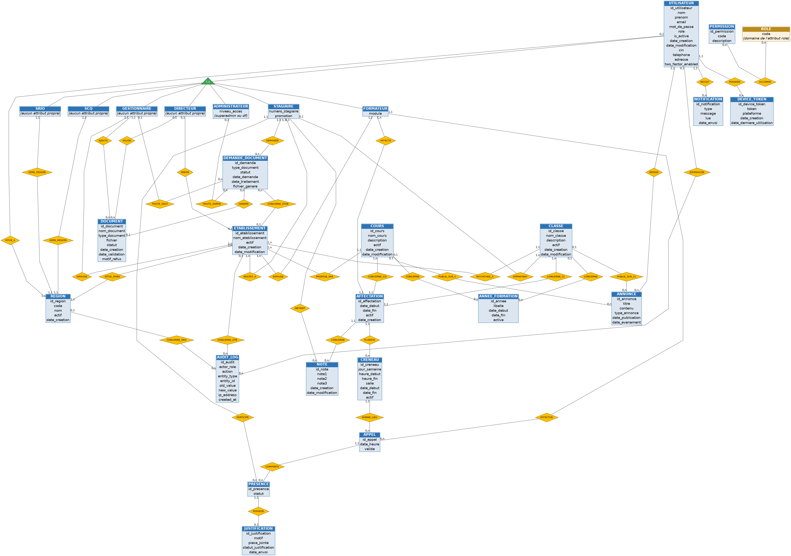
MCD — schéma de conception

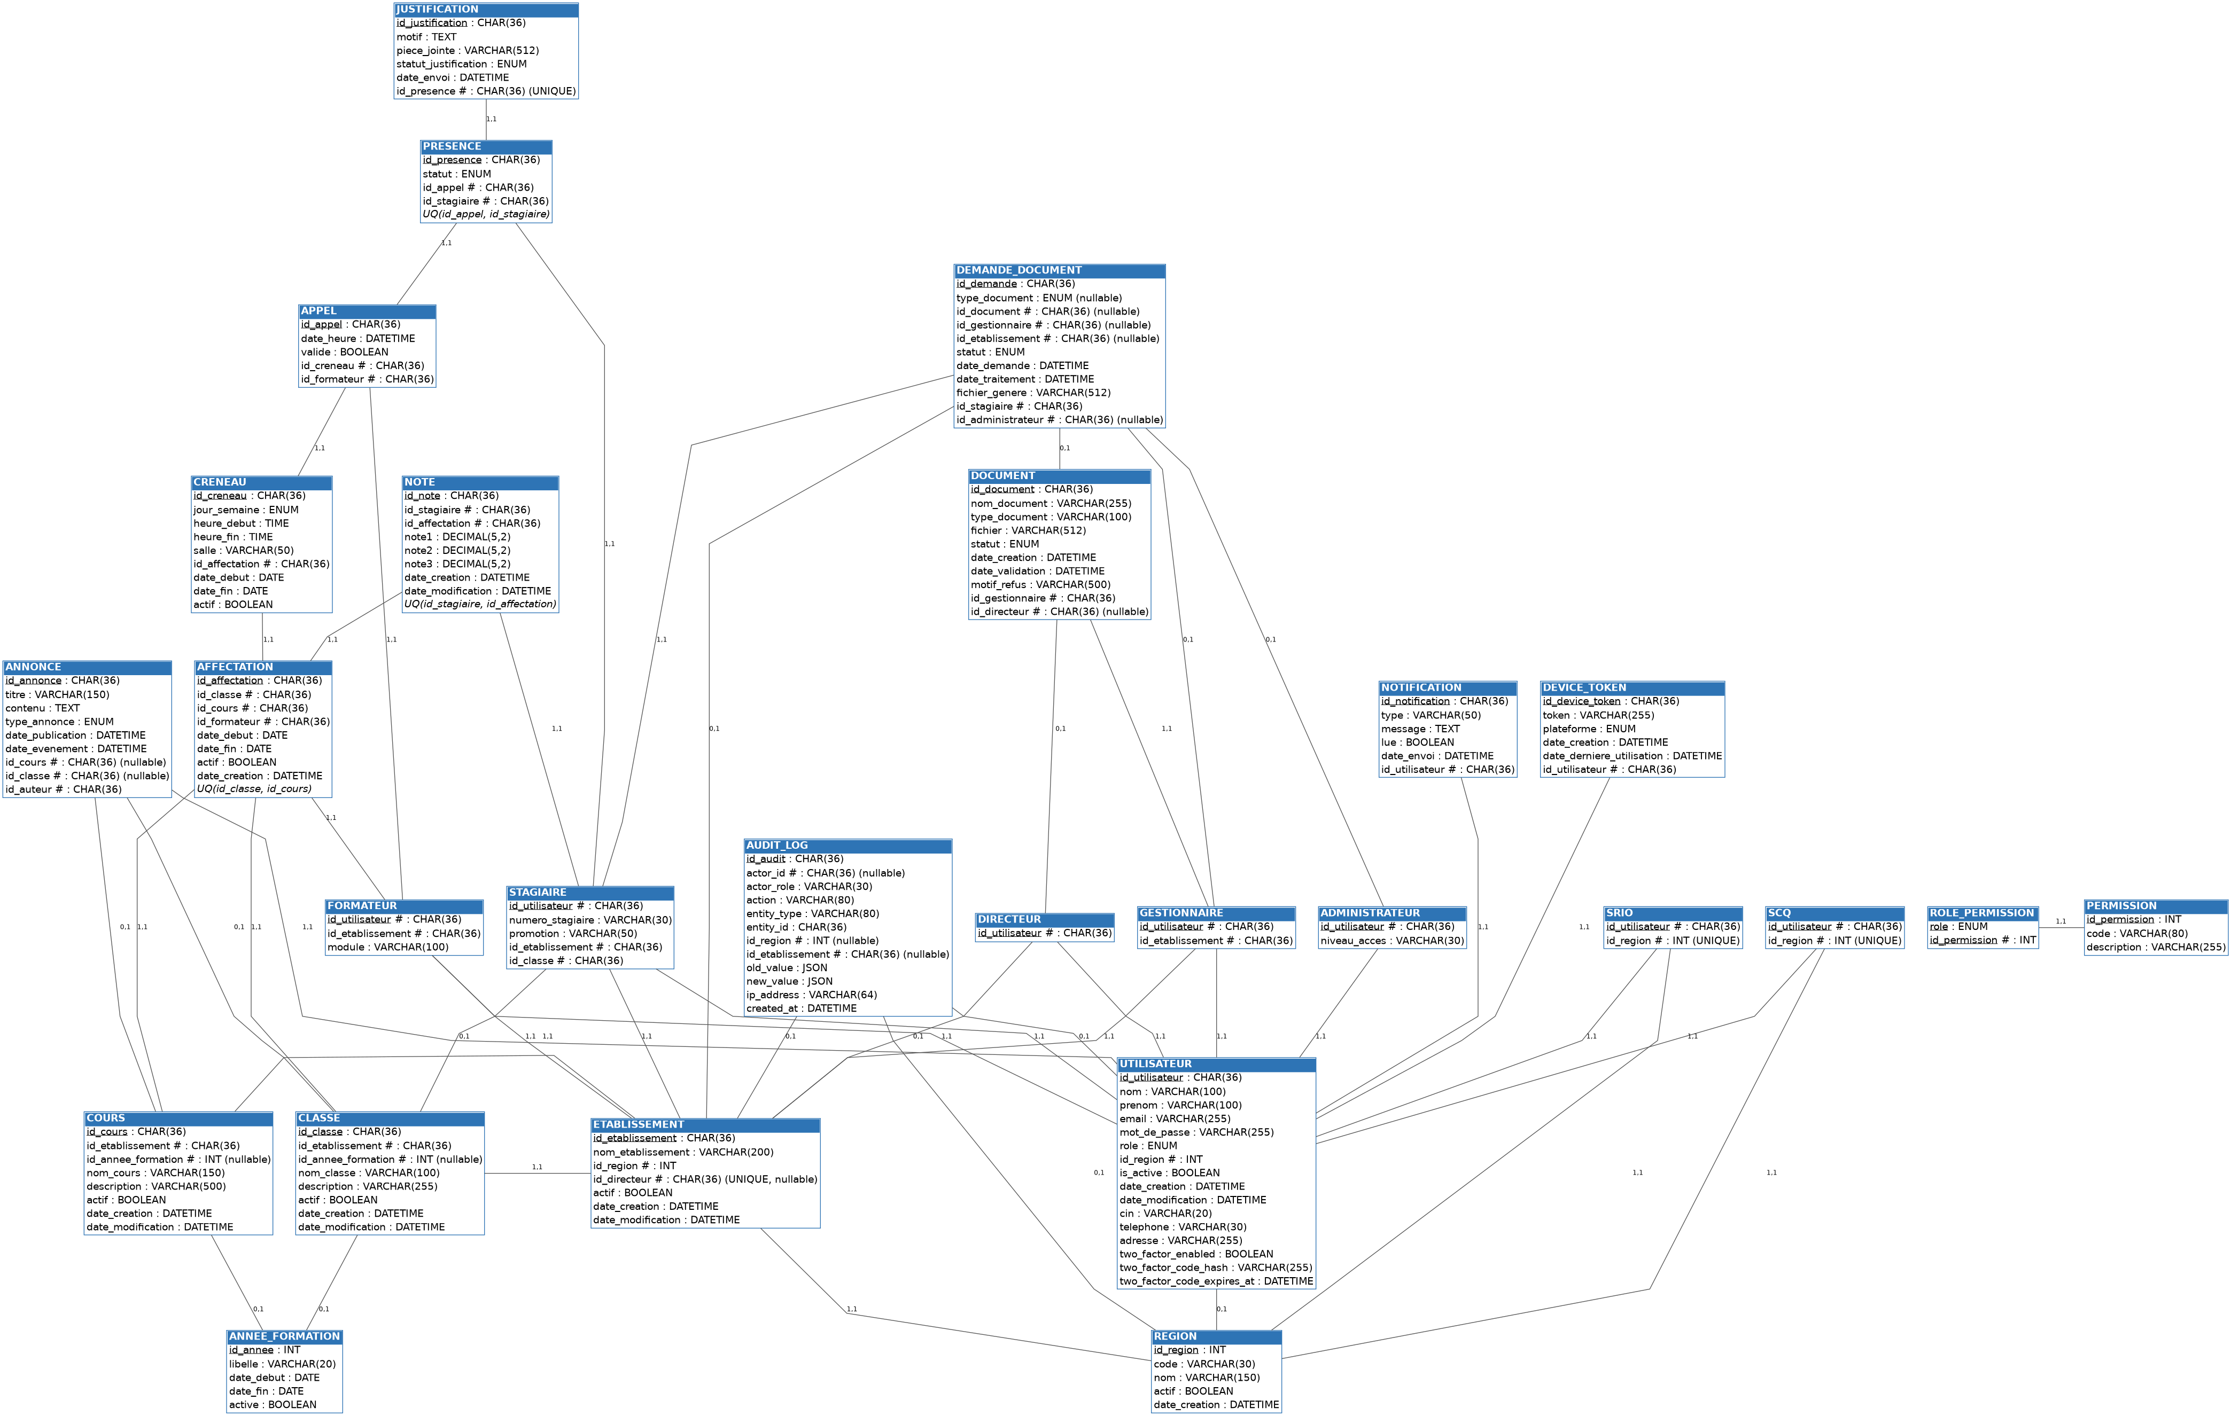
MLD — schéma de conception

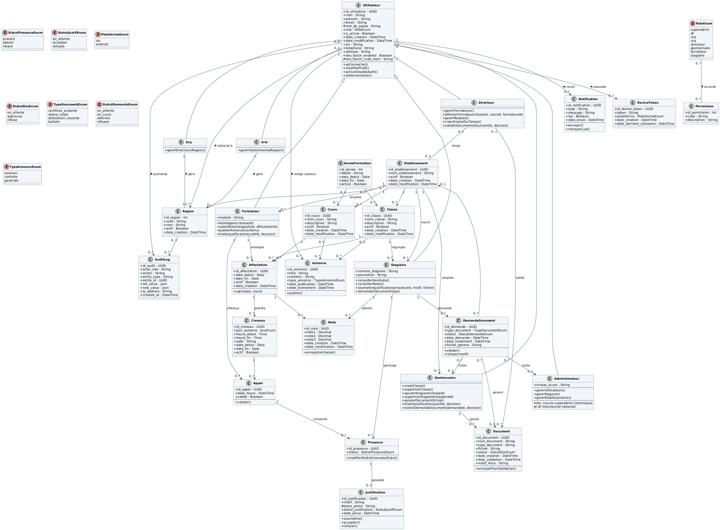
UML — schéma de conception

13. Sécurité, traçabilité et gouvernance

13.1 Principe du moindre privilège
Chaque rôle ne reçoit que les permissions correspondant à son périmètre. Les contrôles doivent être appliqués au backend, même lorsque l’interface masque déjà les actions interdites.

13.2 Audit
Les opérations sensibles peuvent être enregistrées dans Audit_log : acteur, rôle, action, entité, région, EFP, anciennes/nouvelles valeurs et date. L’audit sert à diagnostiquer les anomalies, suivre les opérations administratives et répondre aux besoins de gouvernance.

13.3 Données personnelles
Le système contient des informations personnelles telles que nom, prénom, email, CIN, téléphone et adresse. Leur consultation doit être limitée au besoin métier et leur exposition dans les journaux ou les messages d’erreur doit être réduite.

14. Contraintes, hypothèses et limites
- Le projet vise une utilisation nationale avec dix régions et de nombreux EFP ; les filtres par région et EFP sont donc structurants.
- Les changements futurs doivent privilégier des extensions compatibles avec le schéma et les contrats existants pour éviter les régressions.
- Les interfaces Android restent dépendantes de la disponibilité de l’API et de la configuration réseau du poste/appareil.
- Les fonctionnalités réellement disponibles dans une version livrée doivent être distinguées des évolutions proposées dans la feuille de route.
- Le Super Admin n’est pas un rôle métier et ne doit pas être utilisé pour remplacer le DF, le SRIO, le SCQ, le Directeur ou le GS.

15. Livrables
- Application Android GSTechStudent.
- Code source du backend NestJS.
- Schéma SQL complet et scripts de migration lorsque nécessaires.
- Projet de conception UML/Merise (MCD, MLD, diagrammes).
- Cahier des charges.
- Manuel utilisateur.
- Rapports de phases de développement.
- Collection Postman / éléments de test API.
- Configuration Docker/Compose pour le backend et la base.

16. Planning prévisionnel
Phase | Activités | Livrables
1 — Analyse | Besoins, acteurs, périmètre, règles | Cahier des charges
2 — Conception | UML, MCD, MLD, architecture | Dossiers de conception
3 — Base/API | SQL, entités, services, contrôles | API + base opérationnelles
4 — Application | Écrans Android, navigation, intégration API | Application mobile
5 — Validation | Tests, corrections, sécurité, ergonomie | Version corrigée
6 — Documentation | Manuel, cahier, rapport et livraison | Dossier final

17. Critères de réussite et d’acceptation
- Tout utilisateur accède automatiquement à l’espace correspondant à son rôle.
- Un SRIO ne peut consulter/gérer que les GS et EFP de sa région.
- Un SCQ ne peut consulter/gérer que les Directeurs et EFP de sa région.
- Un Directeur ne peut gérer que les Formateurs, affectations, modules et emploi du temps de son EFP.
- Le GS peut créer/supprimer les groupes et ajouter/supprimer les Stagiaires de son EFP.
- Les Formateurs peuvent utiliser les fonctions pédagogiques prévues sans accès administratif indu.
- Le Stagiaire ne voit que ses données et démarches personnelles.
- Les listes et formulaires région/EFP utilisent des valeurs cohérentes avec la base.
- Les contrôles de permission sont effectifs côté backend et côté interface.
- Les principaux écrans disposent d’une présentation visuelle lisible et structurée, avec cartes, icônes et indicateurs lorsque pertinent.
- Les fonctions existantes restent opérationnelles après l’ajout de nouvelles fonctions ou d’améliorations visuelles.

18. Évolutions futures
- Recherche globale multi-entités et filtres avancés.
- Détection automatique des conflits d’emploi du temps (Formateur/groupe/salle).
- Dossier numérique complet du Stagiaire.
- Bulletins et relevés PDF enrichis avec QR de vérification.
- Alertes automatiques en cas d’absences répétées.
- Historique des changements de groupe/EFP.
- Exports plus complets et tableaux de bord nationaux/régionaux.
- Gestion plus avancée des sessions et appareils.
- Sauvegarde/restauration centralisée et supervision du système.
- Workflow de transfert de Stagiaire entre EFP.
Ces évolutions doivent rester compatibles avec les contrats API et le schéma de données existant lorsque cela est possible, afin de limiter le risque de régression.

19. Conclusion
Le présent cahier des charges formalise la version actuelle de GSTech comme une plateforme nationale de gestion des stagiaires reposant sur une hiérarchie fonctionnelle séparée : Super Admin pour la maintenance technique, DF pour la gouvernance fonctionnelle nationale, SRIO et SCQ pour les responsabilités régionales distinctes, Directeur pour le pilotage pédagogique de l’EFP, GS pour les groupes et les Stagiaires, Formateur pour l’activité pédagogique et Stagiaire pour les services qui lui sont destinés.
Cette organisation fournit une base cohérente pour un déploiement à grande échelle tout en conservant une architecture suffisamment simple pour permettre des évolutions progressives sans transformer le projet à chaque nouvelle fonctionnalité.

20. Annexes fonctionnelles et techniques
Cette annexe complète le cahier des charges afin de documenter explicitement les écrans, responsabilités, données et règles actuellement visés par GSTech. Elle sert de référence pour vérifier la cohérence entre l’interface, l’API et la base de données.

20.1 Détail des espaces et écrans
Rôle | Écran | Fonction
Super Admin | Home | Liste des utilisateurs et opérations de provisioning/création des comptes selon les besoins de maintenance de la plateforme.
Super Admin | Profile | Informations du compte, sécurité et déconnexion.
DF | Home | Tableau de bord national et indicateurs de synthèse.
DF | Users | Liste, création et gestion des comptes fonctionnels nationaux/régionaux selon les droits exposés.
DF | Establishments | Consultation et gestion nationale des EFP selon les permissions.
DF | Profile | Profil et sécurité.
SRIO | Home | Indicateurs de sa région : EFP, gestionnaires et activité régionale.
SRIO | Établissements | EFP de la région uniquement.
SRIO | Gestionnaires | Création, consultation et suppression des GS de la région.
SRIO | Profile | Profil et sécurité.
SCQ | Home | Indicateurs de sa région : EFP et directeurs.
SCQ | Établissements | EFP de la région uniquement.
SCQ | Directeurs | Création, consultation et suppression des Directeurs de la région.
SCQ | Profile | Profil et sécurité.
Directeur | Accueil | Tableau de bord de l’EFP et synthèse pédagogique.
Directeur | Formateurs/Users | Consultation et gestion des Formateurs de l’EFP.
Directeur | Courses/Modules | Gestion des modules/cours de l’EFP.
Directeur | Groupes/Classes | Consultation des groupes et des Stagiaires ; pas de création/suppression par le Directeur.
Directeur | Assign | Affectation d’un Formateur à un groupe et un module/cours.
Directeur | Schedule | Création, modification et suppression des créneaux.
Directeur | Validation | Validation des documents préparés par le GS selon le workflow.
Directeur | Alerts | Consultation/publication des annonces selon les permissions.
Gestionnaire | Home | Indicateurs opérationnels : groupes, Stagiaires et demandes/documentation.
Gestionnaire | Groupes/Classes | Création, modification et suppression des groupes de l’EFP.
Gestionnaire | Stagiaires | Création, ajout, retrait et gestion des Stagiaires de l’EFP.
Gestionnaire | Documents | Préparation et traitement des demandes/documents de son périmètre.
Formateur | Home | Cours du jour et raccourcis pédagogiques.
Formateur | Schedule | Planning des affectations.
Formateur | Attendance | Prise d’appel et validation.
Formateur | Classes | Groupes et Stagiaires des affectations.
Formateur | Grading | Saisie et consultation des notes selon affectations.
Formateur | Annonces | Publication d’annonces ciblées.
Formateur | Justifications | Traitement des justificatifs.
Stagiaire | Home | Synthèse personnelle, prochaines séances et indicateurs d’assiduité.
Stagiaire | Schedule | Planning personnel.
Stagiaire | Attendance | Historique, statistiques et justificatifs.
Stagiaire | Grades | Consultation des notes.
Stagiaire | Announcements | Annonces le concernant.
Stagiaire | Documents | Demandes et suivi des documents.
Stagiaire | Profile | Informations personnelles et sécurité.

20.2 Données principales et dictionnaire synthétique
Entité | Champs principaux | Rôle
Region | id_region, code, nom, actif | Référentiel des 10 régions.
Annee_formation | id_annee, libelle, dates, active | Périodes de formation.
Utilisateur | id_utilisateur, identité, email, mot_de_passe, role, id_region, état | Compte central et rôle.
Administrateur | id_utilisateur, niveau_acces | Compte technique Super Admin.
SRIO | id_utilisateur, id_region | Un SRIO par région.
SCQ | id_utilisateur, id_region | Un SCQ par région.
Directeur | id_utilisateur | Spécialisation Directeur.
Etablissement | id_etablissement, nom, id_region, id_directeur, actif | EFP et rattachement régional.
Gestionnaire | id_utilisateur, id_etablissement | GS de l’EFP.
Formateur | id_utilisateur, id_etablissement, module | Formateur de l’EFP.
Classe | id_classe, id_etablissement, id_annee, nom, description | Groupe de formation.
Stagiaire | id_utilisateur, numero_stagiaire, promotion, id_etablissement, id_classe | Profil stagiaire.
Cours | id_cours, id_etablissement, id_annee, nom_cours | Module/cours.
Affectation | id_affectation, id_classe, id_cours, id_formateur, dates | Lien pédagogique.
Creneau | id_creneau, jour, heures, salle, id_affectation | Séance planifiée.
Appel | id_appel, date_heure, valide, id_creneau, id_formateur | Ouverture/validation d’une séance.
Presence | id_presence, statut, id_appel, id_stagiaire | Statut de présence.
Justification | id_justification, motif, pièce, statut, id_presence | Justificatif d’absence.
Notification | id_notification, type, message, lue, date, id_utilisateur | Notification utilisateur.
Document | id_document, nom, type, fichier, statut, acteurs | Document administratif préparé/validé.
Demande_document | id_demande, type, statut, fichier, id_stagiaire, id_gestionnaire | Demande individuelle.
Annonce | id_annonce, titre, contenu, type, dates, cours/classe, auteur | Communication ciblée.
Note | id_note, stagiaire, affectation, notes, dates | Résultats pédagogiques.
Device_token | token, plateforme, utilisateur | Destinataire FCM.
Permission / Role_permission | code, description, rôle | Matrice d’autorisation.
Audit_log | acteur, action, entité, région, EFP, valeurs, date | Traçabilité.

20.3 Règles de gestion consolidées
- RG1 — Chaque compte possède exactement un rôle applicatif.
- RG2 — Une région peut disposer d’un seul SRIO et d’un seul SCQ selon la règle d’unicité régionale.
- RG3 — Le SRIO ne gère que les GS de sa région.
- RG4 — Le SCQ ne gère que les Directeurs de sa région.
- RG5 — Un Directeur est rattaché à un EFP et ne gère pas les groupes ni l’appartenance des Stagiaires.
- RG6 — Le GS est responsable des groupes et des Stagiaires de son EFP.
- RG7 — Un Formateur agit dans le périmètre de ses affectations pédagogiques.
- RG8 — Un Stagiaire accède uniquement à ses données et démarches personnelles.
- RG9 — Les régions et EFP proposés dans les formulaires doivent provenir du référentiel de la base/API.
- RG10 — Un utilisateur régional ne peut sélectionner ou consulter un EFP situé hors de sa région.
- RG11 — Une affectation relie un groupe, un module/cours et un Formateur.
- RG12 — Un créneau doit respecter heure_fin > heure_debut.
- RG13 — Une présence est unique par appel et Stagiaire.
- RG14 — Une justification est liée à une présence.
- RG15 — Une demande de document est liée au Stagiaire concerné.
- RG16 — Les notifications utilisent FCM lorsque le service est configuré.
- RG17 — Les permissions backend restent l’autorité de sécurité, indépendamment de l’interface.
- RG18 — Les nouveaux ajouts fonctionnels doivent minimiser les changements destructifs du schéma/API.

20.4 Scénarios d’utilisation de référence

Scénario A — Ouverture de session
- L’utilisateur saisit ses identifiants.
- L’API vérifie les credentials et retourne le rôle.
- L’application redirige vers l’espace correspondant.
- Les appels suivants utilisent le jeton d’authentification.

Scénario B — Affectation d’un Formateur
- Le Directeur ouvre Assign.
- Il choisit un groupe existant.
- Il choisit un module/cours.
- Il choisit un Formateur de l’EFP.
- L’API vérifie le périmètre puis enregistre l’affectation.

Scénario C — Ajout d’un Stagiaire par GS
- Le GS ouvre Stagiaires.
- Il renseigne l’identité et les informations de formation.
- Il choisit l’EFP/groupe dans son périmètre.
- Le backend vérifie le rattachement puis crée le compte/profil.

Scénario D — Validation d’un document
- Le GS prépare le document.
- Le document entre en attente de validation.
- Le Directeur consulte le fichier.
- Le Directeur accepte ou refuse.
- Le Stagiaire reçoit l’état correspondant lorsque le document est disponible.

20.5 Compatibilité et stratégie d’évolution
Les évolutions doivent privilégier l’utilisation des tables, endpoints et services déjà présents. Lorsque l’ajout d’une fonction est possible côté Android par composition d’écrans, filtrage local, indicateur ou service existant, cette approche est préférée à une modification lourde du schéma ou à la création de nouvelles structures redondantes. Cette règle est particulièrement importante dans une application destinée à évoluer progressivement vers un périmètre national.

